МКОУ «Уркарахская многопрофильная гимназия им. А,Абубакара»

Даргала литературала гьаргси дарсла план

Тема урока:
Х1ясан Рабаданов
«Батирай г1ях1ладли».

ПРОВЕЛА:
УЧИТЕЛЬ РОДНОГО ЯЗЫКА И ЛИТЕРАТУРЫ МКОУ «Уркарахская МПГ им. А.Абубакара»
Багомедова Майсарат Магомедиминовна .

2020

.

ДАРСЛА МУРАД:
Даргала литературала дарсличи
иштях1 ак1ахъни ва нешла
мезличи диги имц1абиахъни.

ДОСКАЛИЧИБ:
1.«Ухен даргала анкъи, шалабирули дунъя».
2. «Мез дигахъена, дурх1ни,
Сарну илди – нешла мез».
3. «Нуша дахъ ч1уматира.
Нуша абздик1утира.
Нушачил абзбик1ути, кьяшмау иргьутира».
4. «Дигахъен ва руркьен дарган мез»

Дарсла башри
- Учительла ихтилат:
Учитель -- Гьачам адамли пикрибарили уили сай г1якьлукарлизи аргъахъес сунени гьар-се сек1ал дални. Илини някълизи диг1янбарили сай къабулдан ва хьарбаили саби: « Бура набзи диг1янбарибси къабулдан миц1ирсил ах1енал?» Сай биалли пикриик1ули сай:

« Миц1ирси саби вик1алли – бубк1ахъис, бебк1ибси саби вик1алли – пархбулхъахъис». Пикриухъи, г1якьлукарли иб: « Суал арзни х1ела някъбазиб саби» .

- Дурх1ни, ишбарх1и дарс г1ях1ил бетерхни х1ушала някъбазиб саби.

- Хъули х1янчи ахдардидарни:
( гьар ученикли сунени х1ядурбарибси проектла бут1аличила буру- ца даргала авторла г1ямруличила ва творчестволичила )
Технолигия критического мышления – написание творческих работ.

Г1ямарла Батирайла биография (къант1си) ва назмурти .
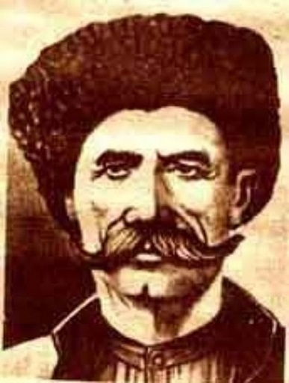
Г1ямарла Батирай 1817 ибил дуслизив х1урхъан хъубзара Сулайба Г1ямарла хъалибарглизив ак1убсири.
Батирай дебали сек1ал х1ясиббирусили, жигарсили,
жявли пикриик1ес балусили халавиулри. Илини жявли макьамти г1ериси ва суненира цах1надирхъи. Дигахъи илис халкьла далуйти, хабурти , ва х1ябкубти. Хаслира дигахъи илис неш Шамайли дуч1ути далуйти. Батирайлис дебали г1ях1билзи жявх1елла даргала далай
«Ва ада, дила ада,
бихагу наб ца урчи».
Батирай халакайулри. Дудешли ил динна багьуди даимбарахъес гьаланачи Санчила, г1ур Ург1арила мадрасабази уч1ахъес вархьиб. КЪиянси манзил сабри Батирай х1ериубси 19 - ибил даршус. Илини сунела г1ямрулизир дахъал мер-муса чедаиб, дахъал сек1ал дагьур. Батирай х1еибси цалра даргала ши мажах1ят леб биэс. Илкьяйдали Азербайжайзи, Осетиялизи,Грузиялизи, Х1яштархайзи, КЪарачайлизира ваиб.
Батирайла далуйти х1ябал бут1аличи дурт1ули сари:
Гъабзадешличила, дигайличила ва сунечила. Батирай , тяп к1арахъан Мях1муд, къумукълан Ирчи Къазакъ, лезгин Етим Эмин кьяйдали адам миц1ирли левай талих1чевли виахъес г1яг1нили биъниличила пикриик1и. Уктемси ва бархьдеш дигуси далайчи лех1кахъахъес багьандан, Х1урхъила шилизиб гьар далай белч1унмад, Батирайла унц лугьусири.
Ахирра Батирай Х1урхъила х1якимтани дудешла мулкла бут1а лебих1и – Г1яямахьилизи вархьиб. Илав цундешлизив, юлдашуни агарих1ив, излумала ва агрумала чябхъинтазив, кьяркьси кьисматлис мут1иг1х1ек1или, 1902-ибил дуслизив вебк1иб даргала поэзияла анхъ убатурси пергер далайчи Батирай.
«Г1ямарла Батирай девла сих1рукья сай».

Гъабзадешличила:
Далай чум дилч1аслира –
Далай г1ях1на гъвабзалис,
Къийин дибил мусанив
Даршлизи ца улхъанну.
Х1ябкуб чум дакьаслира –
Х1ябкуб кункил урчилис,
Сиделла урк1илишир
Дикьул гъвабзала мурад.
Дигайличила:
Х1уши дига дихьибла
Даим далайик1ули,
ХЬар бург1ябил жидаон,
Пасих1 лизмира къавтбиб.
Х1уши карц1и духъунна
ГЬаман х1ябкубливч1ули,
Бах1 бург1яб буридаон,
Бугал урк1и кьутабиб.
Х1у урк1или дагьулла,
Авлиши къарчигъон,
КЪунзик1ули шимаши,
Бик1лаширти гъиз х1яндиб.

Г1ЯМРУЛИЧИЛа:
Шишимайзи ихьиби Анц1дукьайзи ихьиби
Ши балтани белири. Бик1 дулъул баласлири,
Урх1ли ши батараши Дуараши урх1ли бик1
Балтира шалал дуне. Хьархира ц1ябил х!вяри

Гьай х1ула ваг1 верх1на ибк1,
Тамашала дуне либ.
Цабех1тас майдан дуне-
Ургуба гурдалиъон
Цабех1тас х1яйран дуне

Къярдла лут1и къаплайсъон

РАШИД РАШИДОВ – БИОГРАФИЯ. НАЗМУРТИ.
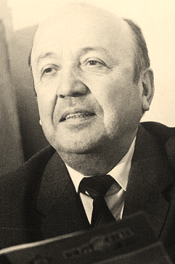
Даргала машгьурси поэт, прозаик, драматург, переводчик Р. Рашидов ак1убси сай 1923 –ибил дуслизив Сергокъалала районна Ванашимахьилизив.Илини Сергокъалала педучилище таманбарибарили г1ергъи, 1949 – ибил дуслизиб Дагъиста пединститутла исторический факультет таманбариб, г1ур – Литературный институтлизирти курсани.
Р.Рашидов РСФСР-ла ва ДААССР-ла писате6льтала Союзла правлениела член сай. Ил С.Стальскийла ва Г1.Батирайла умачилти премиябала лауреат сай. 1980-ибил илис «Г1ях1си барх1и» бик1уси жуз багьандан Г.Х.Андерсенна уличилси халкьани-ургабси премияла Х1урматла диплом бедиб. Р.Рашидов Дагъиста халкьла поэт сай. Илала назмуртала ва поэмабала урегц1алицад жуз дурадухъун :дарган, урус ва царх1илти мезаначил - Мях1ячкъалализир, Москвализир. Р.Рашидовли илди бишт1атас, жагьилтас, гьести г1ямрула адамтас багъишладарили сари.
Р.Рашидовли сунела жузазиб имц1аливан бурули сай духути, разити саберхурти ва г1якьлучебти дурх1начила. «Кавказла дурх1ни», Г1якьлучевси бухъран», Ник1а космонавт», «Муса халавиула сай», Агь, Ирбагьин, Ирбагьин». Илини даргала литература давлачеббариб ва гьалабях1 арбукиб.

«ДИЛА УЛКАЛА ЖАГЬТИ».
Г1ях1гъабзала гьалмагъра Жагьти къунзбухъних1ир
Г1ях1гъабза вирар, бик1ар. Х1унт1ена вавни духъар,
Г1ях1гъабзаличи балагь Бузес урдубирхъуйх1ир
Урк1и тахьли х1ербик1ар. Даршал берх1и адулхъан.

Гъабзадешра жагьдешра Жагьтани гьужумтазир
К1илизан узби сари, Бац-берх1и мутиг1диру,
Дубура ругбирхъути Даршдусмазиб даршули
Шанданна гьалик1 сари. Калабну чула дару.

Сен ункъли далдикилил
Лагьнира хъуц1румачир,
Даршути гьундурала
Хясара чакмуначир.

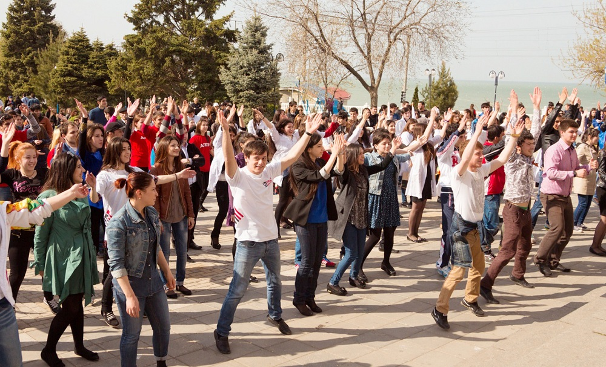

М. Х1ямидов.
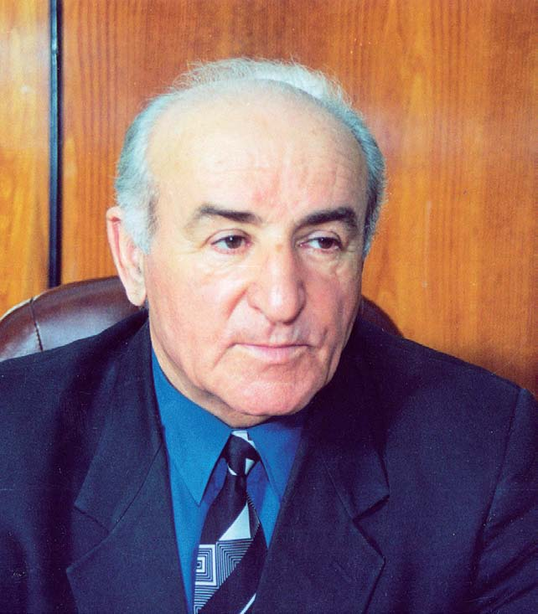
Дагъиста халкьла поэт, республикала С. Стальскийла уличилси премияла лауреат ва общественный деятель Мях1яммад Халимбекович Х1ямидов ак1убси сай Сергокъалала районна Буцримахьилизив. Шила школа, г1ур Сергокъалала педагогическое училище делч1и г1ергъи, М. Х1ямидовдли сунела багьудлумала гьуни С. Стальскийла уличилси педагогический институтлизиб даимбариб ва илаб мезла ва литературала факультет таманбариб. Институт белч1и г1ергъи, ил дахъал дусмазив республикала «Колхозла байрахъ» газетализив переводчикли, культурала отделла заведующийли узули калун. Илала г1ергъра илини сунела белч1уди даимбариб,
Историяла г1илмуртала кандидат ветаур, чумилра г1ях1ти къуллукъуначмв калун.
М.Х1ямидовла назмуртала «Дила зиланти» бик1уси цаибил 1962- ибил дуслизиб дурабухъун. Илис г1ергъити дусмазир: «Дуклуми». «Лами», «Хьаникъада», «Дубуртира нушара», «Лишан», «Ванзала жи», «Сабур», «Хъябагьри», «Дудешла юрт», «Мусисирт», «Ц1а бих1ян», «Ванзала гунзри» ва царх1илти жузи поэзия дигантачи даахъиб.
М. Х1ямидовла произведениеби адамличи, ванзаличи, г1ямруличи ва илди жагадирути , духъахъути багьадуртачи дигили ва пахрули дух1надиц1или сари.
Илала перолиур дарган мезли зайдухъун: дунъяла литературала мургьила хазнализи халбируси Шота Руставелила «Къапланна гуличевси нарт» бик1уси халаси поэма, К.Хетагуровла, «С.Есенинна, М.Жалилла, К.Кулиевла, А.Твардовскийла, Х1.Ц1адасала, Р.Х1ямзатовла поэмаби, назмурти ва Ч.Айтматовла повесть. Поэтла халаси гьарбизлизи халбарес вирар илини дарган мезличи шурбатурси дурхъси «Кьуръанра».
М.Х1ямидовла халаси ва х1ялалси бузери ва сархибдешуни улкали ва халкьли чихъли кьиматладариб: ил чуйнараДагъиста Верховный Советла депутатли вик1иб, Бузерила Х1унт1ена Байрахъ орденничил наградить вариб, Г1.Батирайла уличилси премияла лауреат сай.

НИК1А АРШИКЬЯНАБИ.
Халатала миршби сар Агу ц1ум, хъутуръала,
Бишт1атала някъбазир. Маргь саб бяг1убик1ули,
Гьалаб аршила урхьу Шинничи вархьибси сай
Заклаб Берх1и – ц1ализиб. Сенал кьанни лявкьули.

Майъала х1урк1би сари Балулра, дудешуни
Къакъаникад кадухъи. Саби къиримла гьалаб.
Някъбала бирк1антира Нушазибад дигахъу,
Сар дамсурли, ц1умдухъи. Дергъ мурт таманбирарал.

….Х1ера, ишди - дила хъу.
Авал дус иш биршира.
Ишар дила дурх1ядеш
Даимлис урдушира.

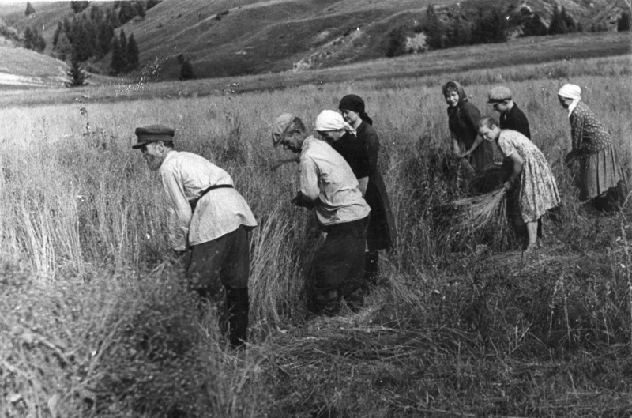

ВАНЗА СЕН ЖУРУГСИРА?

Ванза журугси бургар, Някъ ила бетиахъес.
Цалра дуб х1ебиахъес, Бег1ла дайлаб бирахъес.
Чила биаллира ши, Журугси бургар далай.
Дублаб убх1ебухъахъес. Лебтазилра иргъахъес.
Цалра дуб х1ебиахъес. Жагьилти цализи ца
Журугси бургар Берх1и, Х1улбачил гъайбик1ахъес.
Лебтасалра ухахъес, Лебтазилра балахъес.
Хьанц1а заклар зубарти Халкьанала хан гьуни
Гьарил инсайс даахъес. Лебтазилра багьахъес.
Лебтасалра ухахъес. Илди чебх1ебалк1ахъи,
Журугси бургар лебил Барсур г1ях1ладт башахъес.
Г1яржакь дайлаб биахъес Лебилтази багьахъес.
Чилра ил дайлизивад Нагагь или биалли,
Дублавях1 вебшх1ебшахъес. Ну къаршили ах1енра.
Г1яржакь дайлаб биахъес. Ванзала журугдешлис
Журугси бургар кьумур Далай белч1есдигулра!
Бег1ла дайлаб биахъес, Ну къаршили ах1енра!
Гушсили гьабатурси

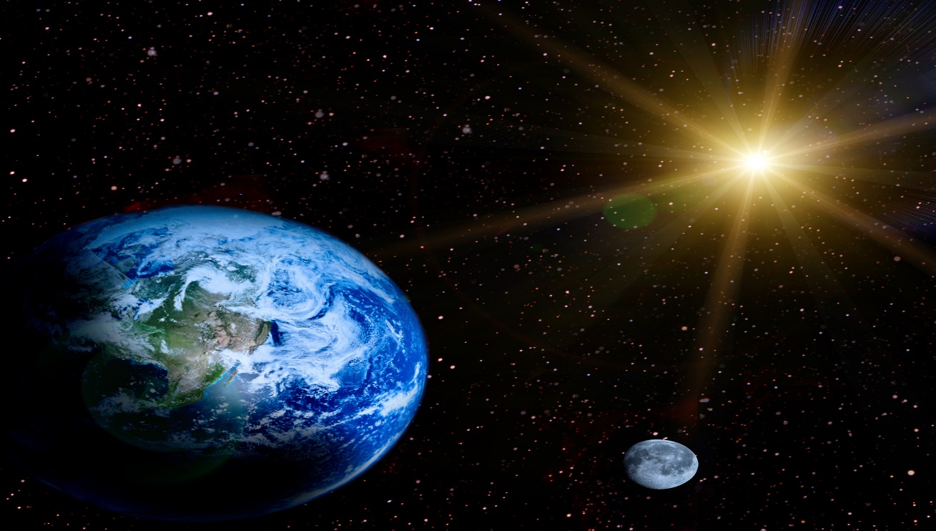

С.РАБАДАНОВ.
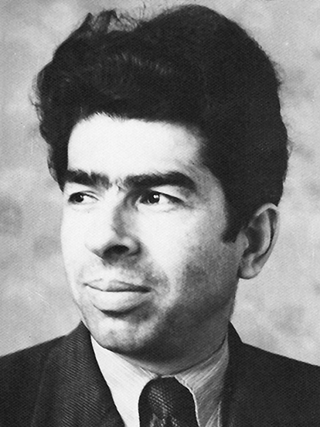
С.Рабаданов –даргала поэт, прозаик, драматург –ак1убси сай Дахадаевла районна Дибгашила шилизив 1932 – ибил дуслизив.
Школа белч1и г1ергъи илини Москвализиб М.Горькийла уличилси Литературный институт белч1ун. Ил узули калун Дахадаевла районна «Шила г1ямру», областьла «Ленинна байрахъ газетабазив. 1964 ибил дуслизичивад - дарган мезли дурабулхъуси «Литературала Дагъистан» журналла редакторли узули калун.
С.Рабадановли дураиб «Имтих1ян», «Убза», «Сагати бикьруми», «Ассаламу г1ялайкум, Сибирь», «Дила гъарш»-назмуртала жузи.
С.Рабаданов дурх1насра лук1ули сай: «Алипунала арх1я», «Забла деза», «Хала дудешла байрам», «Сих1рула х1урпри» бик1ути жузи.
С.Рабадановла повестунала ва хабуртала жузира дурадухъун: «Лусен», «Мусибатла ахир», «Гьундурира къайгънира».
Ил драматургиялизивра узусири: «Мерс», «Г1иниз ва бириз», «Г1ямрула г1янд», «Батирай» бик1ути пьесаби даргала театрлизир чедаахъиб.
С.Рабадановли дарган мезличи шурдатур А. С. Пушкинна, М.Ю.Лермонтовла, Т.Шевченкола, Р.Х1ямзатовла, К.Хетагуровла, С.Есенинна, В.Маяковскийла, Н.Тихоновла назмурти.
С.Рабаданов Дагъиста халкьла поэтуни Х1.Ц1адасала ва Г1.Батирайла премиябала лауреат сай.
С.Рабаданов урк1ец1ичевси, х1ялалси ва хамдеш агарси адам вири. Илис халабурхути п1ягъиби, гапчиби бек1лил х1ейгахъи.
«Гапчи пушяг1» ва «Ахъдеш идигуси ч1ич1ала» бик1ути баснябазиб поэтли тяп илдигъунти адамти пужбирули сай.

АХ1ЕРСИ НЕШ.
Лебил х1ела жагадеш, Се сарил дагьахъурри,
Неш гибсири нушази, Гьалмагъдешра цадешра
Х1ела михъирлизирад Нушазир дебшладарри.
Ниъ дерхъиб лачинтази. Чуйна г1яшриубри х1у
Х1уни нушаб гибти сар: Бишт1аси сириличи?
Г1ямру , дуклуми, шала, Лех1дизес дигахъира
Х1ела урк1и тимхъбик1ар Буч1уси лайлаличи.
Михъиртазиб нушала. Някъ буцил дукира
Неш, х1ела някъ буцили, Х1уни школализи,
Цаибси ганз кац1ира. Бег1ла гьалаб белк1унра
Нушазир ак1ахъубри Х1ела у тетрадьлизи.
Дигира урк1ец1ира. Чуйна бисали, симкьли
Чуйна нургъби душкири, Гьанк1 бемц1ахъура х1ела?
Ах1ерси, неш, нушала? Чех1еахъес нушази
Амма чех1едаира Илди диг1яндиради.
Нургъби х1ела х1улбазир. Х1у ретаурри нушаб
Адамдешра ламусра Нешлира, дудешлира

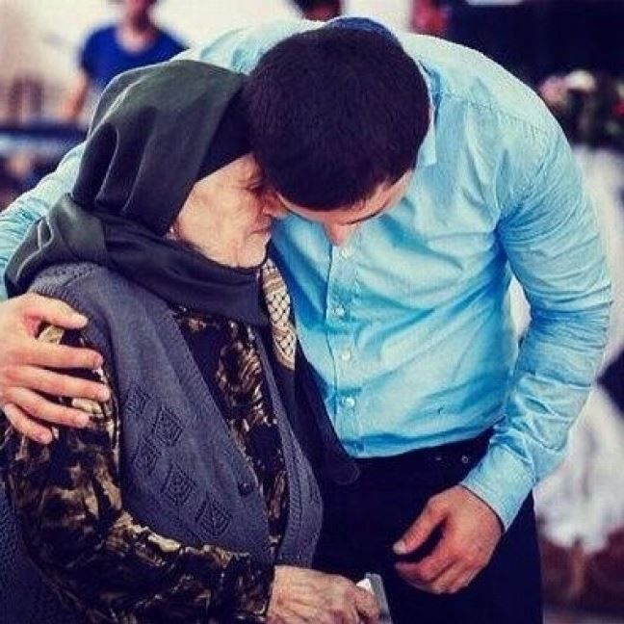

ДАГЪИСТАЙС.
Авадаван авлахъличиб Кьякьлиуб ц1илц1илагван,
Маранк1ила лугиван, Урк1илаб кьуватличил
Далай алк1ули саби: Деза алк1ули саби:
Урк1илаб кьуватличил Ил дезара х1ед саби,
Ил далай х1ечила саб, Дила ялчи Дагъистан!
Дила хъубзар Дагъистан. Далай - х1ела жяг1ялла
Х1урхъила хъянт1аличиб Кьисматличила саби,
Дярг1иб шинна г1инизван, Х1ябкуб – х1ела гъубзнала
Урк1ила мурхьдешлизиб Гьунартачила саби.
Х1ябкуб алк1ули саби: Деза – х1ела х1ялалси
Ил х1ябкуб х1ечила саб, Х1янчиличила саби:
Дила бук1ун Дагъистан. Лерил илди, Дагъистан,
Г1евдухьлаб убзаличиб Х1ечи лайикьти сари.

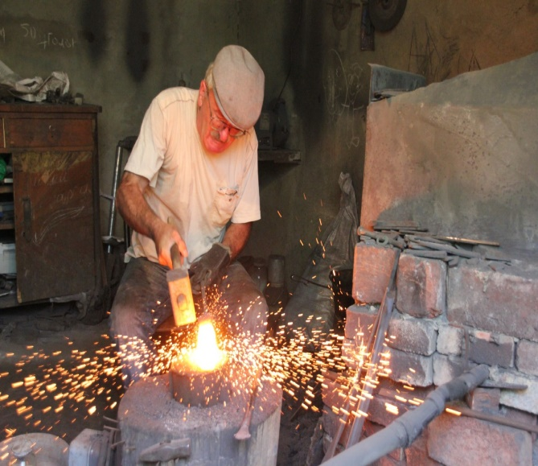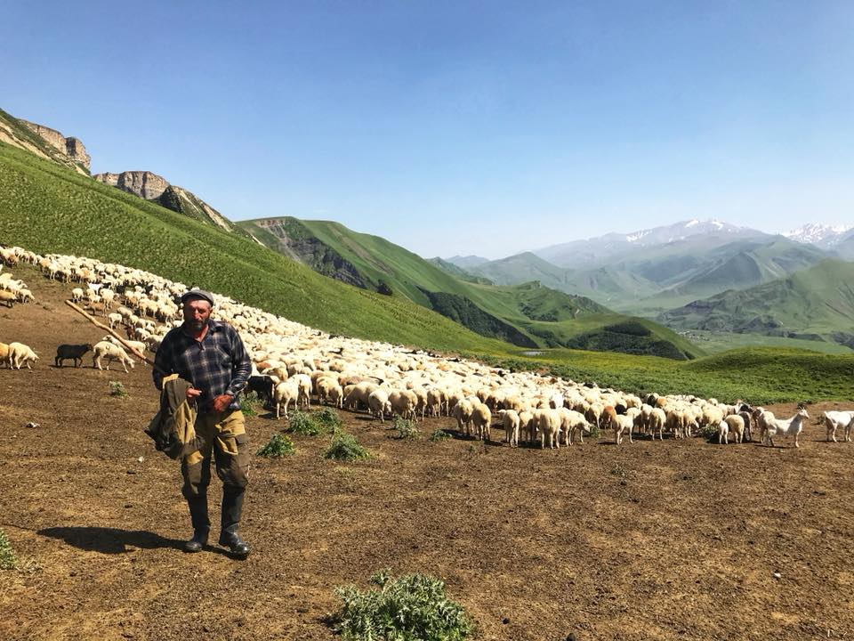

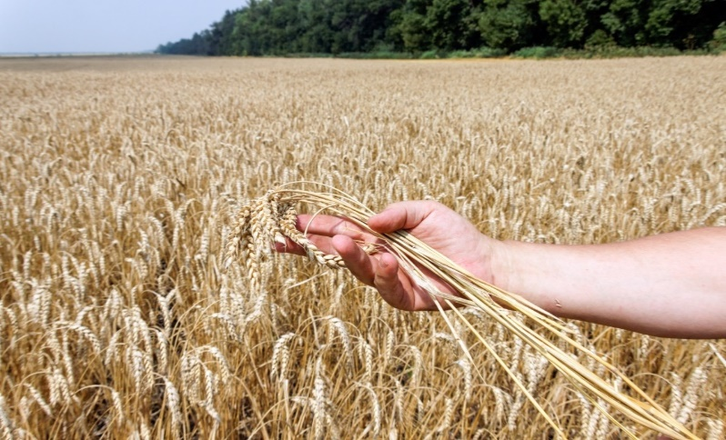
Рабадан Нуров –(1889 - 1942)

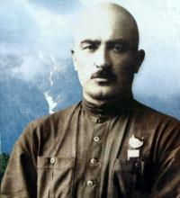
Рабадан Нуров – поэт , драматург ак1убси сай 1889 ибил дуслизив Даргала округла Санамахьилизив.Хъубзарла хъалибарглизив.Вишт1ах1ели кьуръа школализив уч1ули калунсири.Г1ур ши батурли, ил х1янчилиг1ив къяйц1 дуравхъун ва Майкоплизи вак1иб.Революционный х1янчи бузахъни багьандан , ил туснакъварибсири ва 3 дус туснакълав калун. Дявила гьунарти багьандан ил 1921 ибил дуслизив Х1унт1ена Байрахъла орденничил наградитьварибсири. Рабадан Нуровли даргала литературализи халаси пай кабихьиб. Ил даргала советская поэзиялис ва драматургиялис хьулчи кабихьибтазивад ца сай.Рабадан Нуровла г1ях1цад жузи дурадухъун. «Г1яйшат г1ядатла кьялшубазир» , «Пучиубси шайх», «Зулму», «Чердик1ибти назмуртала сборник», «Граждан дергъличила далуйти» ва ц. Р.Нуровла произведениеби дуч1ух1ели, вишт1ах1ейчибад илизиб ак1убти халкьла творчестволичи диги гьанарули сари.Халкьлайчи мешули сари хаслира илала далуйти.Илала назмуртазиб Ват1айчи, илабти багьадур халкьличимурхьти дигайличила ва мискин – пякьиртачи гуж- зулму дирантачи ках1ебурхуси гьимиличила бурули саби.Рабадан Нуровла творчестволизиб халаси мер бурцули саби драматургияли. Даргала драматургиялис хьулчи кабихьбси адам сай. Нуровли нуша дег1си драматургиялизи ил гьуни ункъли х1ядуриубли ва гьарзали кабихьнилис бикьруми сари драмаби «Зулму» ва « Пучкайубси шайх».Бег1 гьалаб даргала литературализиб революционерла образ ак1ахъуб.

3.Ученикунала х1янчурби учидяхъили ца проект х1ядурбиру
4.АБЗАНИ
(точкабала мерличи урдатурти тугъи кадатес)

1.Хабарлира урибси 2.Ца нешла х1ябал дурх1я
Урк1и ч1умал багьадур, Г1яярли дурабухъун,
Граждан дергъла игит Ахъил шурла лесличи ………………………….? …………………………?

3.Пях1ли буаб иш дунъя, 4.Ца ши саб.Шила дуб саб,
Кепеклизи агара, Шила дублаб ца х1ерк1 саб,
Цала вец1ал х1яка лер, Къярдлаб аги бирхъули, ………………………..? ………………………….?

5.Агь, илди чумал минут! 6.Умц1ен, ургид умц1адли,
Агь, вишт1ал Хъяганагли Умц1ен, ургид умц1адли.
Адамтала урк1бази Умц1усини бургуси
…………………………? ……………………………..?

7.Батирай, жан Батирай, 8.Ва хъубзар, узи хъубзар,
Г1ямрули велкъ Батирай, Нуни чуйна аслира,
Каберхалра иш дунъя, Г1евуцаби заблира,
…………………………? …………………………….?

9.Тамашала балагь саби шилизиб,
Къаршибикиб халал къиян халкьличи.
Къиян-жапа пикрех1биру инсайчиб,
…………………………………..?

10.Къизларлизив ялчилаг1и увях1диш,
Х1янкегволи сунила мучлагудиш,
Х1инт1ин ц1али дигвоб гьишди мискиндиш,
…………………………………………?

Буралабала ахирти делк1ес

1.Адам убк1ар,…..?
2.Г1ях1гъабза гьачам убк1ар,..?
3.Бара х1яракат -…?
4.Дахъал делч1унсини,…?
5. Абушадли…..?
6.Варкьибси неш ца сари,…
7.Урк1и халал, ….?
8.Турла дяхъи сагъбирар,..?

Багьираби :
1.Х1улби лерли вякь сукъур.
2.Гьалаб – кьяга, г1елаб- бушкала.
3.Яни белкъунси, дуц1рум гушси.
4.Дунъя бирц1у, хунк1 х1ебирц1у
5.Хьанц1а к1абат1лар к1ел кьац1:ца кавдуси, ца ках1евдуси.
6.Мегьличибра дек1си, варъаличибра муриси-асес х1ейруси.
7.Авал дуц1дик1ар, к1ел чап1дик1ар, ца силт1бик1ар.
8.Бек1-урчила, мукукури-кьяцала, кьяшми-валрила, къуйрукъ-ч1ич1а.

Тестани
- Фольклорла жанрализирад бег1ла гьалар дак1удиубтази халдарес вирар
а.Дигайла далуйти
б. Бузерила далуйти
в.Ташала далуйти
г. Тарихла далуйти
2.Сек1ал, баркьудила ургабси мешудешличи хъарахъили чехибси мяг1нализиб пайдалабарибси дев.
а. Эпитет
б.Метафора
в. Олицетворение
г.Гипербола
3.Лирикала чиди журализи кадурхара ишди тугъи:
«Шиниш мухъи ц1уб шахли
Игни кьалли баллира-
Х1ела абдал дигайли
Ну игни х1ебалира»
а.Гардла
б.Дигайла
в.Г1ядатунала
г.Ляг1натла

АБЗАНИ
(точкабала мерличи урдатурти тугъи кадатес)

1.Хабарлира урибси 2.Ца нешла х1ябал дурх1я
Урк1и ч1умал багьадур, Г1яярли дурабухъун,
Граждан дергъла игит Ахъил шурла лесличи ……………………? ………………………..?

3.Пях1ли буаб иш дунъя, 4.Ца ши саб.Шила дуб саб,
Кепеклизи агара, Шила дублаб ца х1ерк1 саб,
Цала вец1ал х1яка лер, Къярдлаб аги бирхъули, ………………………….? …………………………?

5.Агь, илди чумал минут! 6.Умц1ен, ургид умц1адли,
Агь, вишт1ал Хъяганагли Умц1ен, ургид умц1адли.
Адамтала урк1бази Умц1усини бургуси
……………………………? ………………………….?

7.Батирай, жан Батирай, 8.Ва хъубзар, узи хъубзар,
Г1ямрули велкъ Батирай, Нуни чуйна аслира,
Каберхалра иш дунъя, Г1евуцаби заблира,
………………………….? …………………………..?

9.Тамашала балагь саби шилизиб,
Къаршибикиб халал къиян халкьличи.
Къиян-жапа пикрех1биру инсайчиб,
…………………………………………..?

10.Къизларлизив ялчилаг1и увях1диш,
Х1янкегволи сунила мучлагудиш,
Х1инт1ин ц1али дигвоб гьишди мискиндиш,
……………………………………………?

Буралабала ахирти делк1ес

1.Г1ях1си адамла някъби дузар,…?
2.Гъабза убк1ар,……..?
3.Х1еб усуси -…….?
4.Мух1ли – варъала, урк1и…..?
5. Абушадли………..?
6.Варкьибси неш ца сари,…… ?
7.Урк1и халал, ………….?
8.Турла дяхъи сагъбирар,..?

Багьираби

1.Азир узила ца велгьани.
2.Башали гьуни х1ейхъан.
3.Сяг1ят ах1ен – замана буру.
4.Урк1и – ц1ала, кам – язла.
5.Хьанц1а к1абат1лар к1ел кьац1:ца кавдуси, ца ках1евдуси.
6.Мегьличибра дек1си, варъаличибра муриси-асес х1ейруси.
7.Авал дуц1дик1ар, к1ел чап1дик1ар, ца силт1бик1ар.
8.Бек1-урчила, мукукури-кьяцала, кьяшми-валрила, къуйрукъ- ч1ич1а.

Тестани
1.Сек1ал яра анц1букь саби лебсиличиб халали чебаахънилис бик1ар.
а.метафора
б.гипербола
в.Олицетворение
г.Эпитет
2.Батирайла далуйтазибси Мисри чиди улка саби?
а.Сирия
б.Тунис
в.Египет
г.Марокко
3.Чеимц1аси, балх1ебикибси произведение дек1арбарес
а. «Дила г1ямру»
б. «Вислаличибад Одерличи»
в. «Х1ябал дус»
г. «Судьяби»

5.Гьалар делч1унти тикрардарни
(Произведениебачила кьант1си баян, тема ва бек1 мяг1на гьаргдарни, геройти гьанбушни)

Г1ях1мадхан Абубакар «Магьила къалиян»

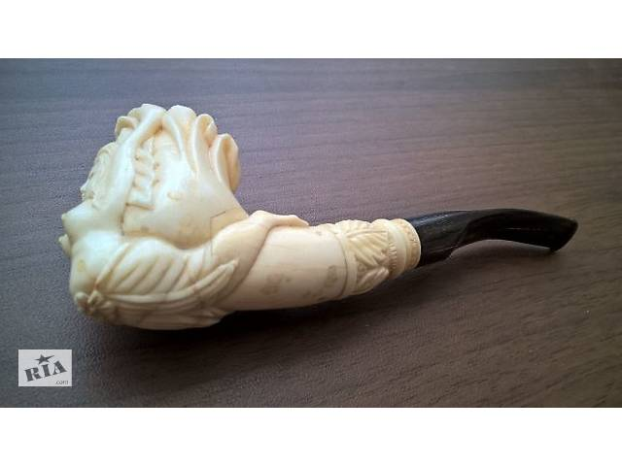

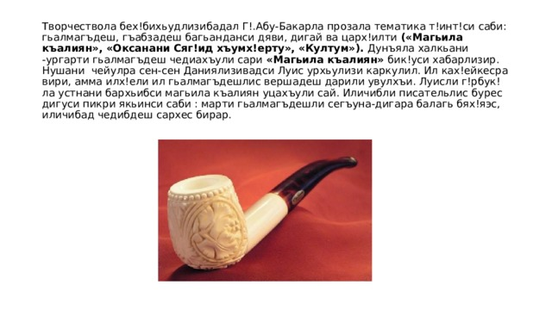

- Нуша тянишриубра «Магьила къалиян» хабарличил. Илар нушагъунти дурх1нас чедиахъули сари дунъяла халкьани-ургарти гьалмагъдеш. Нушани чейулра сен-сен Даниялизивадси Луис урхьулизи каркулил, г1ярбук1ла устнани бархьибси къалиян берцахъес багьандан. Иличибли писательлис бурес дигули сай марти гьалмагъдешли сегъуна- дигара балагь бях1яэс бирниличила.

Арцанна цIакь дуклумазиб бирар, адамла цIакь – гьалмагъдешлизиб. Дунъяла халкьани-ургарти гьалмагъдеш чедиахъули сари «Магьила къалиян» бикIуси хабарлизир. Луисли ГIярбукIла устнани барибси магьила къалиян урхьулизибад уцахъули сай. Се бурес дигули иличибли авторли? Марти гьалмагъдешли сегъуна-дигара балагь бяхIяэс, иличибад чедибдеш сархес бирар. ГIергъити дусмазиб имцIати улкнала халкьли нушала планетала биосферала агиличи чула къайгъи иргъахъули саби.

Сулайбан Рабаданов «Мусибатла ахир» («Иш анц1букь биубсири Лозовая шагьарла мякьлаб», «Катя , Катюша ,Катерина»)

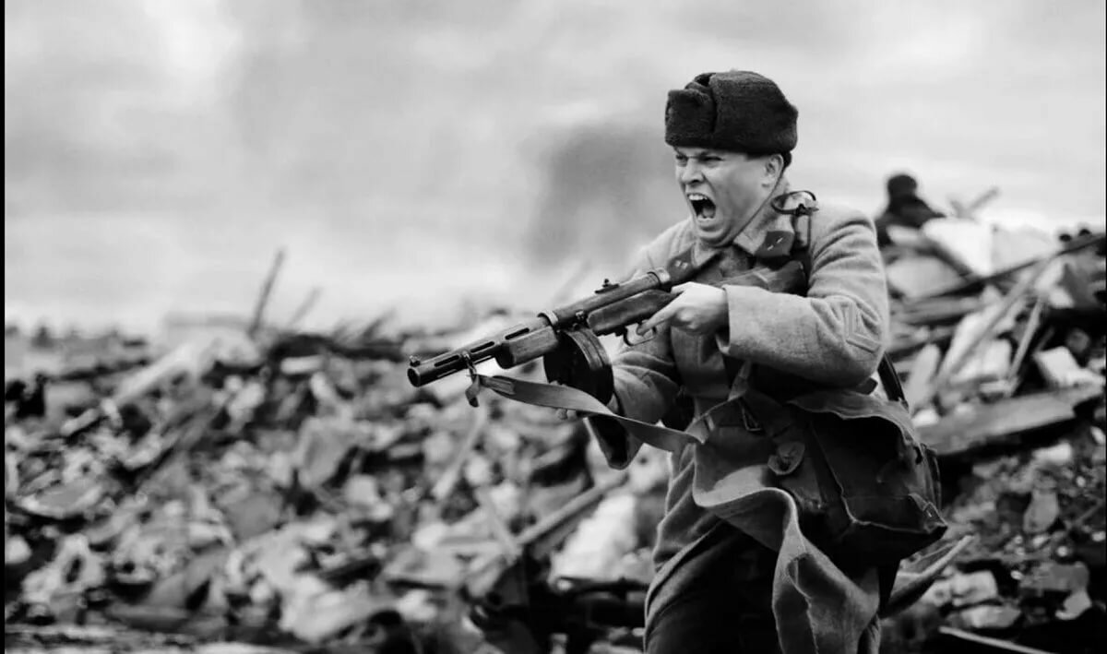

Тупи – дергъла аллагьуни
Штаб- г1яскарла урк1и
Связист- дергъла идбаг.

Дявила макьамличил ученикли буч1а ц1умбик1уси ванзала дугьабиз – жи ургъайчи (С.Рабаданов «Мусибатла ахир»повестьлизибад)

-«Гьалаизи фашизмала аждагьалис! Шанда бару ветаи, амма т1ашаа душма гьужум! Аргъа х1уни,ургъан, урк1илизи белк1ен Ват1анна жи. Т1аашизи, тяп къалаван , ганзх1ебарахъес ц1удара душмайзи х1ела халаси улкала капарай, палдала бек1аличи шурх1едатахъес аваданти хъали – ц1а, харабх1едарахъес шагьуртира шимира , ятимх1ебиахъес х1ела Ват1ан цати узби ва рузби. Гьалабара душма х1урбунас х1ела машгьурси Волгаличи ,г1ях1гъабза Москваличи , асилси Кавказличи гьуни!Ахъии, г1ях1гъабза, Ват1ан ва халкь багьанданси дергълизи! Бургьаб х1ела баркьуди! Дургьаб х1ела гьунарти!»

Связист- Расулов Багъатир
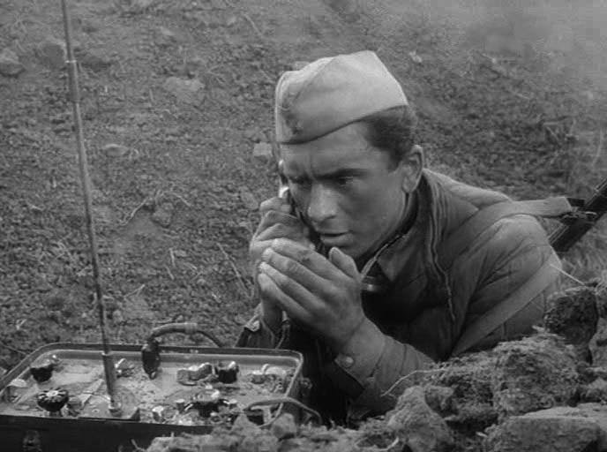

-Даргая связистла х1янчиличила дурути дугьби даргес?

Саркъахъили уч1ни

- Дергъла майдайчиб связистла кьадри халаси саби.Тупас г1яскарлизиб дергъла аллагьуни бик1ули бирар.Штаблис- г1яскарла урк1и иру. Связист – ил дергъла идбаг сай. Дубурла шилизиб г1ях1си яра вайси анц1букьличила хабар шила шантази аргъахъес багьандан бег1ла ахъси диркьси хъалчличи ац1или, манкъушли т1амадаралли баибси саби. Амма дергълизиб анц1букь ург1ебли бирар. Гьари х1уни дергълизир даргудути г!ярадабала къукъула удир ротала яра батальонна штаб лебси мерличи т1амадара: «Душман пулан замана гьужумличи дураухъес х1ядурли сайну, илала кьас х1ярибихьес се- дигара барая!» Ванзаличибад хъусбяхъибси мегьла гьимирла кумек агарли- телефон агарли- гьари вализи х1у аргъахъес х1елатази илгъуна буйрухъ. Аргъахъес х1ейруд. Илх1ели ургъаннис икьалабарес дурабулхъули бирар мегьла гьимир, сабира дергъла ц1ала удиб чуйнара къябудуси ва связистла устадеш сага-сагали т1алабдируси.Ил гьимир къяббердибу – къияндиркур х1ела роталис , полклис….

6.Сагаси тема:
Х1ясан Рабаданов «Батирай г1ях1ладли».

Дарсла мурад:
Х1ясан Рабадановла г1ямрула ва творчествола гьуйчил дурх1ни тянишбарни; машгьурси далайчи Г1ямарла Батирайличила, илала г1ямруличила ца хабарличил тянишбарни, цугдуцахъни ишх1елила г1ямруличил.

Масъулти:

Багьудилашалси (образовательные) - Х1ясан Рабадановла г1ямруличила ва творчестволичила багьуди бедни, илала творчествола тематикаличила аргъахъни, дурх1нала багьуди гьалабях1 арбукни, илдала мух1лила гъай чеункъдарни.

Гьалабях1 башнилашалси (развивающие) - мурхьли пикрибик1ахъес дурх1ни бурсибарни,: х1еруди бузахъес , цугбурцахъес, анализ бирахъес, ахирла пикриличи башахъес дурх1ни бурсибарни; группабазиб бузахъес бурсибарни, дурх1нала творческий бурсидешлуми гьаладях1 ардукни, дарган мезли гъайбик1ахъес бурсибарни.

Бяркълашалси (воспитательные) - адамтала г1якьлулашал жагадеш чебаахъни ; вег1ла культураличи, тарихличи, мезличи диги адикьни, царх1илти миллатуналара х1урматбирахъни.

Гьаладурцути х1екьани (планируемые результаты): г1якьлу-дагьрилашал дурх1ни гьалабях1 арбукни, Х1ясан Рабадановла творчестволичил тянишбарни.

Г1илмулашалти (предметные): адамтала гьалав дурх1ни урухх1ек1ахъули гъайбик1ахъес бурсибарни, художественный девличи чекабизниличи бурсибарни, белч1унсиличила яра аргъибсиличила таманси чула пикри абикьни, гьарил дурх1яла сунела багьудила даража, пикри, сунени х1янчи бирес бални, тема багьес ибси кьас, сагаси багьес гъира адикьни.

Метапредметные: историяличил, географияличил бархбас бузахъни.

Вег1ла (Личностные) – чула белч1удилис бархьси кьимат бедлугни, вег1ла багьудила даражалис кьимат бедни, х1ергъибси багьес ибси кьас ак1ахъни.

Бяркълашалти (Познавательные) – дарсличиб касибси багьуди бут1ни, чула чуни бархьли пикри мух1лилашал ва белк1лашал каргьни, белч1ни, аргъни, илабад х1яжатси чеббик1или, вывод барни.

Низам – кьяйдаличи бушнилашал (Регулятивные) – багьудилашал мурад аргъни, ил мурад х1ясибли чула х1янчи чеббирк1у, г1яг1нити дарсдешлуми диру, хат1аби баяндиру, учительли кадатурти кьиматуни дархьти диъни иргъу, чула х1янчи бархьли кьиматлабиру.

Тип урока: комбинированный.

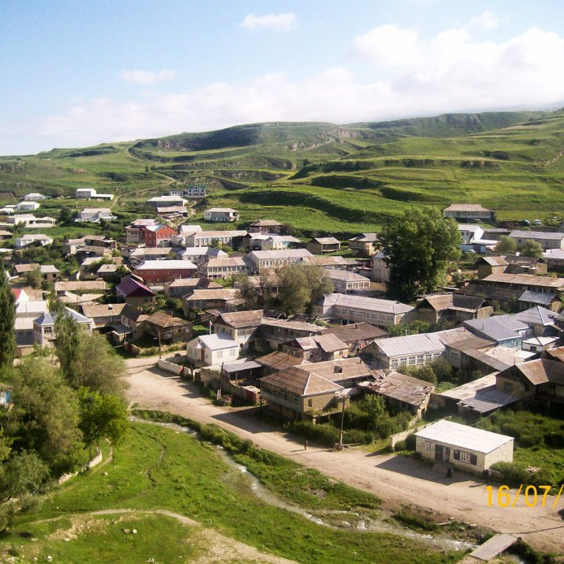

Ахъушала район , Бутрила ши.

Хадижа Г1ябдуллаева (1897- 1916)-
« Агь, дунъя, буркьа дунъя
халкьлис балагьла дунъя…»

Х1ясан Рабаданов (1935- 1977)- машгьурси даргала писатель.
Произведениебазир давлачерти ва саркъибти мезли делк1унти илила хабурти ва повестуни хала бег1тани нушаб букьурдарибти дубурлантала ламус- хатир, г1ях1ялдеш, гьалмагъдеш ва адаб сяйх1едарахъес нушази маслиг1ятдик1ули сари.

- «Адам гьуйчив»(1964д)
- «Х1ебла шин»(1967д).
- «Гамъа» (1971д).
- «Мегьла уста» (1977д).
- «Дурхъаси чебла» (1989д)- илала гьалмагъунани дураибси сай вебк1или г1ергъи.

«Батирай г1ях1ладли» - хабар, машгьурси Батирайла г1ямрула ца анц1букь.
Бек1 мяг1на: дубурлантала г1ях1ялдеш дурхъати сек1ал диъни ва ил дубурлай буалли халаси ц1ахдеш биъни.
Сюжет ва илала бут1ни:
Завязка (кадиркути анц1букьунала бех1бихьуд);- Батирай ва Мирзакьади бег1ла гьалаб къаршибикибх1ели ва Батирай Мирзакьадила хъули вак1ибх1ели.
Кульминация (кадиркути анц1букьунала бег1лара ц1акьдиубси демжурси мер);- Зулайхатли ва шантани чучи вак1ибси г1ях1ял Батирай виъни багьурх1ели.
Развязка(анц1букьунас ахир кабирхьуси баркьуди);- Мирзакьадини Батирай сунела узила хъули арукни ва Зулайхатличил дек1аркайкни.
Экспозиция (баркьуди бех1бихьес гьалабси аги – кьяйда, мер);
Развитие действия (баркьудлуми гьаладях1 дашни).

Композиция:
Тема: кьац1ла дурхъадеш- г1ях1ялдешла дебадеш

Учитель - Дурх1ни, нуша ишбарх1и машгьурси даргала классик , далайчи, поэт Г1. Батирайличила гъайдик1уса.

- Стадия «Вызов». Прием «мозговой штурм».
- Дурх1начил х1янчи –класс кьукьначи бурт1у (работа в парах)
Г1ямарла Батирайличила лерилра далути баянти лук1а, гьардарни, имц1адарни.
2)Делк1унти делч1ни.
3) – Нушани далути Батирайличила ва илала творчестволичила баянти гьандушира .Г1ур се багьес дигулра иличила ? Белк1еная таблицализи.

Баласи | Багьес дигулра | Багьурра

2.Учительли къант1ли хабарла бух1набуц бурни, геройти дек1арбарни.
Бек1 мяг1на- автор нушази адамдешла дурхъаси чебла дург1ех1ебиахъес ва пулук1х1ебиахъес даим живик1ули г1еввугьули виъни. Г1ях1ялдеш дубурлантала бег1ла дурхъати сек1ал диъни ва илди гьарилли дузахъес г1яг1нили диъни.
3.Саркъахъили гьариллизи х1яб-х1яб предложение делч1ахъни.

4.Сагати ,къиянти дугьби дек1ардарни, илдачил х1янчи дураберк1ни:
Дузаб – дуц1ла абз
Юзбаши- гьалабла замана шила бег1 халал
Аркьянай- араркьуси адам
Пяхъу- кьял изуси ваях1
Уси – бет1у, анк1и калкьус, кьаниличи мешуси ваях1

5.Хабарлизир къаршидиркути мез жагадирути г1яг1ниахълуми :
Фразеологизмаби : жаваблиг1ив кисмазив къяйц1улхъуси ах1енри, жагьил бухънабирид, аргъ бархибх1ели раркьибси,
шайт1аннис мегьцадра х1ейгахъи,чинаралра илис унза гьаргли дири, лезми булк1ули ах1ен,

Эпитетуни (мешубуц)- ч1укьаси чарх, бамкьурси дирихь, бярг1ибси х1ер,к1ишан чугур, разидешла ва пашмандешла нургъби, барх1ехъла дирихь, вишт1ал хъяша, ч1укьаси вях1, мазала х1якни, ц1уб анк1ила кьуц1ри,х1унт1ена держ, гашали убк1улра,

Метафораби (чехни) --т1амаагарли дукарях1иб, нургъбани диц1ибти дях1, г1ебшнила буг1яр барх1ехъ, урк1и бархьли яшав беркес,

Мешубуцуни : лацла бях1ван ц1убли, жибарибх1еливан башули. хялис лигаван,

Буралаби:
«Г1ях1ял ветаэс гьамадли саби. Амма илди г1ях1ялдеш ахирличи дукес гьамадли ах1ен»,
«Кьац1лара давлалара вег1 левси ах1ен»,
«Урк1би далдикалли, лерилра сек1ал далдиркур»,
«Дуги сец1ад г1еркъаси биалра, ахирра барх1и лябкьян»,

6.Суалтас жавабти
Учитель -- Сен нуша ишис хабар дик1улра?
(Сенк1ун илизиб Батирайличила ца анц1букьличила бурули саби)

Учитель -- Иш хабарлизиб чум герой леба? Сен- сен х1ушани иргъулрая «герой» ибси дев? Сегъунти дугьби дурес дирудая х1ушани ишди геройтас?
Даширая учибирхъех1е кластер, ишди геройти сегъунти сабил багьес, сипатбарес .
(геройтачи далдиркути дугьби дек1ардиру, х1ябал бут1аличи дурт1у )
1. Батирай – пагьмучевси, машгьурси, гъайла уста, урк1и гьаргси, чугурла уста,

2. Мирзакьади –паргъатси, духуси, сунес барибси г1ях1деш хъумх1ертуси, г1ях1ялла х1урмат – кьимат далуси,

3.Зулайхат – сунес сари раибси, г1ях1ял – ша х1урмат агар,

7.Кагахъни

- Се белч1унра ишбарх1и нушани?
- Чичила гъайбик1ули илаб?
- Се саби хабар?
- Г1ямрулизив левсирив ишавси герой?
- Сен нушани Зулайхат инкарла геройлизи халрирулра?
- Сегъунти г1ях1ялдеш диру нуша хъулир?( ученикунази бишт1аси хабар бурахъу)

8. Хъули х1янчи: хабар белч1ес, бух1набуц багьес , чеббурес балес.
Г1ях1ялдешличила буралаби делк1ес, хабарлизир къаршидиркути буралабира черделк1ес.

9.Кьиматуни кадатни ва дурни
( гьар ученикли барибси х1янчих1исаблизи касили, дарсличир бут1акьяндеш дарнилис кьиматуни дурни ва журналлизи кадатни)

Даргала литературала гьаргси дарсла (мастер- класс) план.

Тема урока :

Расул Гамзатов «Горянка».

Расул Х1ямзатов «Дубурлан рурси»( поэма)

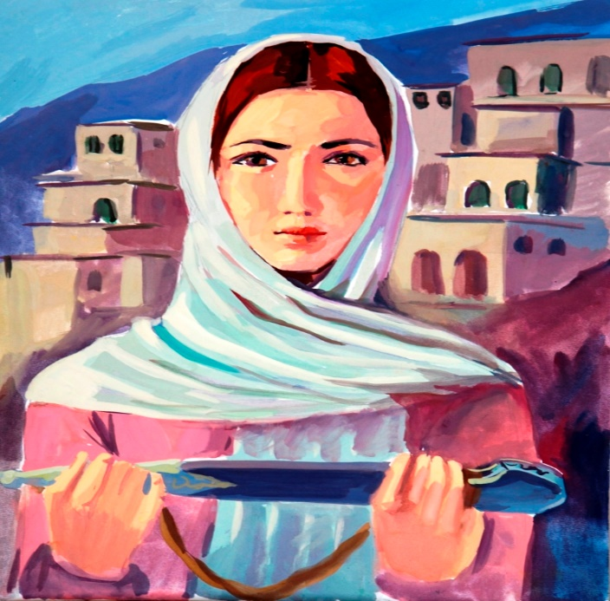

Подготовила и провела :
учительница родного языка и литературы МКОУ «Уркарахская многопрофильная гимназия им. А.Абубакара»
Багомедова Майсарат Магомедиминовна.

2019г

Дарсла мурад:
- Расул Х1ямзатовла творчестволичил ученикуни тянишбарни ва багьуди имц1абарни;
- буч1нила бурсидешуни гьаладях1 дучес;
- произведениела ца яра чумал геройлис кьимат бедлугес бурсибиъни;
- произведениелизир урусла реализмала лишанти дархдалгниличила бурни.

Дарс г1яббурцути ваях1:
- Расул Х1ямзатовла сурат
- Р.Х1ямзатовла жузала выставка, дарган мезличила плакатуни
- Проектор, проекторла доска
- Диск- «Горянка» кино

Дарсла башри.

1.Бех1бихьуд.
Дарсла тема ва мурад аргъахъни.
2. Хьарбаъни:
– Се саби х1ушаб хъулиб белч1ахъес бедибси
(ученикунани буру)
- Х1ушала лер диалли суалти белч1унси х1ясибли хьардаая.

А) ( Цаибил ученикли доскаличи лерилра Расул Х1. сунени далути произведениеби лук1а)

- Нушала дарс бех1бихьес дигулра ишди Расул Х1.къяяначил:
Чи саял изайзивад сагъиру урх1ла мезли,
Амма урх1ла мезличил х1ейрус ну далайик1ес.
Нагагь жаг1ял дила мез детихъули диалли,
Иш ну х1ядурли сайра ишбарх1и х1ябла керхес.

- Ириъ Р.Х1ямзатовла нушани 95 дус виънила предметный вечер дураберк1ибсири.96 дус – илди дахъалу яра камтив илдигъунти адамтас. Дахъал сари баркьагарли г1ямру дурк1усилис.Камли сари сабур- ях1личил, сабухъличил баркьудилизи ахъибсилис.
Дагъиста халкьла поэт Р.Х1ямзатовличила дахъал делк1унти ва дурибти сари. Амма иличилра чинилра селра х1ебелк1алра , поэтла г1ямру сунела назмуртазир дях1имц1алаван чедиули сари.
Даширая илди гьандуршех1е.

Б) Расул Х1ямзатовла биографиялизирад баянти тикрардарни
( ученикунани хъулир х1ядурдарибти баянти дуру)
- Сегъунти премиябала лауреат сая Р.Х1ямзатов?
- Мурт виубсири ил Дагъиста писательтала союзла председательли?
- Сецад улкнази ваибси сая Р.Х1ямзатов?
- Чила сари ишди гъай : «Рахли набзи х1ела пикрили гьаннала заманала бег1лара г1яг1нитигъунти вец1ал поэт….»?

Творчестволизирад баянти-
1 ученик - «Дила Дагъистан» жузлизибси белк1личила
- ученик- «Ахъти зубарти» назмула бут1а
3 ученик – « Къургъи»- видео- презентация

3.«Дубурлан рурси» поэма х1ясибли
- Дубурлан рурси Асиятла образ Дагъиста литературализиб гьарли- марси сагадешли бетаур: замана чула дигай ва ихтиюрти багьандан Асият кьяйдали ч1умали ва дак1у- гьаргли рургъуси ва чедирикибси рурсила саркъибси образ царх1илтала произведениебазиб лебси ах1енри.

1.Мурт белк1унси саби иш поэма?
2.Иш поэма х1ясибли машгьурси Дагъиста композитор Мурад Кажлаевли се белк1унсири?
3.Бек1 геройти гьанбушес: мяшт1ла-
инкарла-

